**FICHE PROF**

**Présentiel - 2nde FICHE 2**

**Dispositif avec microcontrôleur et capteur**

**Exemple d’un capteur de température**

***Capacités exigibles (BO 2nde) :***

***« Mesurer une grandeur physique à l’aide d’un capteur électrique résistif.***

***Produire et utiliser une courbe d’étalonnage reliant la résistance d’un système avec une grandeur d’intérêt (température, pression, intensité lumineuse, etc.).***

***Utiliser un dispositif avec microcontrôleur et capteur.»***

**Objectif :**

***Utiliser un dispositif avec microcontrôleur et capteur de température (thermistance CTN) pour construire une alarme à incendie.***

Applications : Détecteur d’échauffement ou de surchauffe (signal d’alerte sonore et/ou lumineux)

|  |
| --- |
| **Programme de 2nde** : Thème « **Ondes et signaux** » 3. **Signaux et capteurs** |
| **Compétences travaillées :**   * S’approprier * Analyser/Raisonner * Réaliser * Valider * Communiquer |
| **Prérequis :**   * Loi des nœuds. Loi des mailles. Loi d’Ohm. * Quelques notions de programmation (voir FICHE 1) |
| **Organisation de la ressource :**   * Pages 2 : Présentation de la séquence * Pages 4 à 9 : Activités de l’élève (TP clés en main) * Pages 11 à 24 : Corrigés et compléments pour le professeur |
| **Mots clefs :**   * Capteurs, microcontrôleur, courbe d’étalonnage, programmation, compétences expérimentales et numériques. |
| **Matériel :**   * Une thermistance (avec pattes gainées), un Ohmmètre, 2 fils de connexion (+ 2 pinces crocodiles), un thermomètre numérique de référence (précision ± 0,5 °C), un bécher, de l’eau, des glaçons, un ballon, un chauffe ballon, une potence. * Ordinateur avec le logiciel Arduino et/ou mBlock pour réaliser et téléverser des programmes simples. * Maquette pédagogique PB200 (distribuée par PIERRON catalogue 2019) ou tout autre dispositif réalisé par l’équipe enseignante. |

**FICHE PROF**

**Présentation de la séquence**

**Situation déclenchante**

Beaucoup de capteurs sont présents dans les objets de la vie quotidienne. Les capteurs de température sont souvent utilisés pour protéger les bâtiments, les machines et les Hommes.

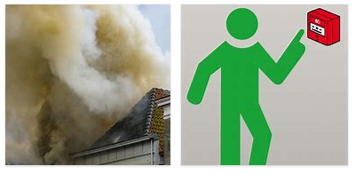

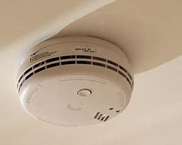Installer un détecteur de fumée dans les logements est obligatoire depuis le 8 mars 2015.

En complément des détecteurs de fumée, les capteurs de température sont un premier rempart et un excellent moyen pour alerter de manière automatique une surchauffe qui souvent est à l’origine d’un départ de feu.

**Problématiques**

Un échange entre l’enseignant et la classe peut conduire à dégager différentes problématiques :

**Comment fonctionne une alarme à incendie ? Quels types de capteurs électriques sont au service de notre sécurité, de celles des bâtiments, des machines… ?**

**Comment utiliser un dispositif avec microcontrôleur et capteur de température pour réaliser une alarme à incendie ?**

**Comment maitriser le seuil de déclenchement de cette alarme ?**

**Organisation de la séquence :**

* **Partie A : Le capteur de température (thermistance ctn) et sa courbe d’étalonnage**
* **Partie B : Le microcontrôleur, au cœur du dispositif de l’alarme à incendie**
* **Partie C : Application des lois de la physique**
* **Partie D : Le Convertisseur Analogique-Numérique ou CAN du microcontrôleur**
* **Partie E : Programmation de l’alarme à incendie**

**Intérêts pratiques de cette séquence :**

* Cette séquence d’enseignement clé en main permet aux enseignants de se projeter facilement dans les activités élèves concernant les usages pédagogiques des microcontrôleurs.
* Cette séquence alterne activités expérimentales (support de la formation des élèves, cf BO), et apports théoriques (restreints, nécessaires, suffisants) pour comprendre le fonctionnement et l’utilisation des microcontrôleurs.
* Le professeur pourra modifier, ajouter ou supprimer certaines parties de cette séquence en fonction de sa place dans la progression annuelle.
* Cette FICHE 2 a été conçue dans la continuité de la FICHE 1 déjà proposée.

**FICHES ELEVE**

**TP n°2 utilisation d’un dispositif avec microcontrôleur et capteur**

**- réalisation d’une alarme à incendie -**

**Objectif*:*** Utiliser un dispositif avec microcontrôleur et capteur de température pour réaliser une alarme à incendie.

***Capacités exigibles (2nde) :***

|  |  |
| --- | --- |
| ***Mesurer une grandeur physique à l’aide d’un capteur électrique résistif.***  ***Produire et utiliser une courbe d’étalonnage reliant la résistance d’un système avec une grandeur d’intérêt (température, etc.).***  ***Utiliser un dispositif avec microcontrôleur et capteur.*** | **Parties E**  **Partie A**  **Parties B, C, D** |

***Principe de fonctionnement de l’alarme à incendie :***

Si la température du capteur est supérieure à 35°C alors des signaux sonore et lumineux sont émis par le dispositif pour alerter du danger (cette température de déclenchement de l’alarme est modifiable).

**Partie A : Le capteur de température (thermistance CTN) et sa courbe d’étalonnage. APP - REA**

Une thermistance est un capteur de température qui se comporte comme une résistance dont la valeur dépend de la température : on l’appelle pour cette raison une **thermistance** (préfixe « **thermi** » pour thermique ; suffixe « **istance** » pour résistance).

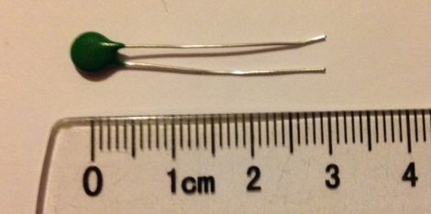

**L’objectif de la partie A** est de tracer la courbe d’étalonnage de cette thermistance 10K CTN.

Pour cela, il faut mesurer avec un Ohmmètre la résistance Rth(1) de ce capteur pour différentes températures T du milieu dans lequel il se trouve puis, il faut tracer le graphique Rth = f(T) qui montre la dépendance de la résistance du dipôle en fonction de la température.

1. L’indice th signifie thermistance.

**Consigne** : Avec le matériel mis à ta disposition, propose et met en place un protocole expérimental afin de construire un tableau de valeurs qui te permettra ensuite de tracer la courbe d’étalonnage de la thermistance.

**Matériel :**

Un bécher, de l’eau, des glaçons, un thermomètre numérique de référence (précision ± 0,5 °C), un ballon, un chauffe ballon, une potence, un Ohmmètre, la thermistance (avec les pattes gainées), 2 fils de connexion (+ 2 pinces crocodiles) pour l’Ohmmètre.

**Schéma de l’expérience :**

**Tableau des mesures :**

|  |  |  |  |  |  |  |  |  |  |  |  |
| --- | --- | --- | --- | --- | --- | --- | --- | --- | --- | --- | --- |
| température T (en °C) | 0 |  |  |  |  |  |  |  |  |  | 100 |
| résistance Rth (en kΩ) |  |  |  |  |  |  |  |  |  |  |  |

**Courbe d’étalonnage de la thermistance :**

Sur une feuille de papier millimétré, trace la courbe d’étalonnage Rth = f(T).

Ou bien avec le langage de programmation PYTHON, trace la courbe d’étalonnage Rth = f(T)

*Collez votre programme PYTHON ici*

*Collez votre courbe d’étalonnage ici*

**Partie B : Le microcontrôleur, au cœur du dispositif de l’alarme à incendie APP - REA**

*« Les capteurs écoutent le monde physique.*

*Les actionneurs agissent dans le monde physique.*

*Les microcontrôleurs écoutent les capteurs et parlent aux actionneurs. »*

*Source : le livre de projets Arduino*

|  |  |  |
| --- | --- | --- |
| **Dans ce TP n°2**, vous allez utiliser d’autres types de broches, il s’agit des entrées analogiques, il y en a 8, numérotées de A0 jusqu’à A7.  C’est sur ces broches que l’on branche les capteurs. | Microcontrôleur ArduinoTM type Nano | **Dans le TP n°1**, vous avez repéré :  - les broches 5V et GND pour alimenter votre circuit avec du +5V par rapport à la masse 0V ;  - les broches numériques D2 à D13 qui envoient, selon le programme téléversé, un signal HAUT (+5V) ou BAS (0V) à des actionneurs (DEL ou buzzer) reliés à ces broches. |

Il ne faut pas brancher un capteur directement entre la broche 5V et la broche GND (0V) ! En effet, selon la valeur de la grandeur physique qu’il mesure, le capteur peut avoir une résistance très faible. L’intensité du courant électrique qui le traverse peut dans ce cas être très élevée, et vous risquez de griller le microcontrôleur. Ceci explique que dans le dispositif d’alarme à incendie, on ajoute une résistance (R=10 kΩ) en série avec le capteur selon le schéma suivant :

|  |  |
| --- | --- |
| Schéma électrique de l’alarme à incendie | Circuit avec la maquette PB200 |
|  | **Capteur de T** |

**REALISEZ le circuit électrique ci-dessus.**

Si vous utilisez la maquette pédagogique PB200 (distribuée par PIERRON), les deux DEL et le buzzer sont déjà câblés, il ne vous reste donc plus qu’à brancher la thermistance et la résistance R=10 kΩ en utilisant la plaque multitrous bleue. **N’OUBLIEZ PAS** le fil de connexion (fil jaune sur la maquette) qui relie le nœud A à la broche A1.

**APPELEZ LE PROFESSEUR POUR VERIFIER VOTRE CIRCUIT**

**Partie C : Application des lois de la physique ANA – RAIS - REA**

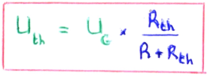

|  |  |
| --- | --- |
| Schéma électrique de l’alarme à incendie | Schéma électrique équivalent,  seule la maille contenant le capteur est représentée |
|  |  |

**Remarque très importante** : Le courant électrique ne circule pas dans la branche A-A1. L’intensité du courant électrique qui circule dans la résistance R=10 kΩ est donc la même que celle qui circule dans la thermistance.

1. Lorsque le capteur est à la température ambiante, mesurez les tensions UR, Uth et UG et vérifiez la loi des mailles.
2. À l’aide de la loi d’Ohm et de la loi d’unicité du courant électrique dans un circuit en série, établir la relation entre la tension Uth aux bornes de la thermistance, la tension UR et les deux valeurs des résistances Rth et R.
3. À l’aide de la loi des mailles, en déduire la relation encadrée en rouge sous le schéma électrique.

**APPELEZ LE PROFESSEUR POUR VERIFIER VOTRE TRAVAIL**

**Partie D : Le convertisseur Analogique Numérique ou CAN cas où UG = 4,64 V ANA**

Avec la courbe d’étalonnage (partie A), nous avons vu que si nous connaissons Rth alors, nous pouvons en déduire la température T.

Les lois de la physique (partie C) nous donnent la relation entre Rth et Uth.

Les grandeurs physiques Rth et Uth sont donc des images de la température. Si nous pouvons mesurer l’une de ces deux grandeurs, alors nous pourrons en déduire la valeur de la température.

Nous avons vu que mesurer Uth avec un voltmètre est très simple. Cependant, le microcontrôleur est capable de mesurer et d’afficher rapidement cette tension électrique Uth entre sa masse et ses entrées analogiques A0 à A7.

Pour cela, le microcontrôleur mesure Uth à intervalle de temps régulier, bloque cette donnée, l’exploite éventuellement, puis refait une mesure, la bloque à nouveau, l’exploite éventuellement etc. à une fréquence très rapide appelée fréquence d’échantillonnage : en physique, cette fonction s’appelle un échantillonneur bloqueur.

La **tension analogique** Uth **(signal continu)** et ainsi remplacée par une **tension numérisée** **(signal discontinu)**.

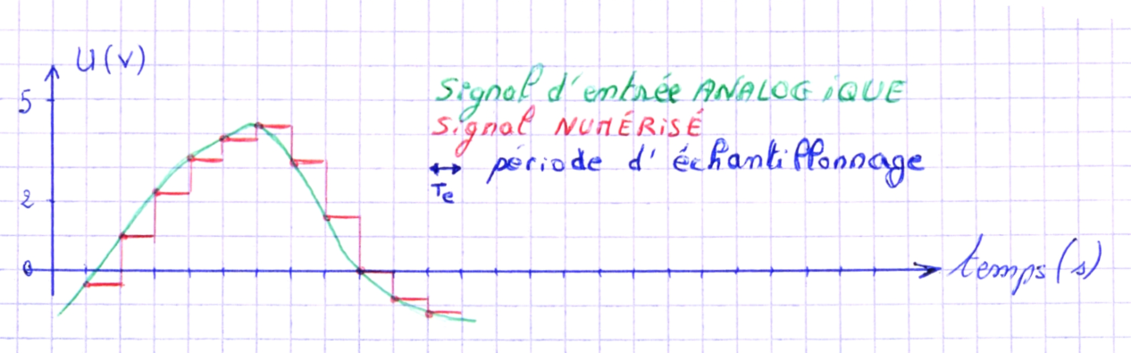

Une autre caractéristique importante d’un microcontrôleur est le nombre de bits utilisé pour coder les valeurs des tensions mesurées. Le microcontrôleur (ATmega328P utilisé ici) code l’amplitude de la tension en « mots » de **10 bits**.

Un « ***bit*** » (de l’anglais ***bi****nary digi****t***) est un chiffre binaire (**0** ou **1**).

Avec un mot de **2** bits, on peut écrire : 00, 01, 10 et 11 soit 4 valeurs. (4=2**2**)

Avec un mot de **3** bits, on peut écrire : 000, 001, 010, 011, 100, 101, 110, 111 soit 8 valeurs. (8=2**3**) etc.

Avec un mot de **10** bits, on peut écrire 2**10** = **1024 valeurs**.

**Expérience** : Alimentez votre microcontrôleur et mesurez avec un voltmètre la tension électrique entre sa borne notée « 5V » et sa masse notée « GND ». Note la valeur mesurée UG = Umax = ….... V c’est la tension maximale du microcontrôleur.

Avec un microcontrôleur ArduinoTM de type Nano,

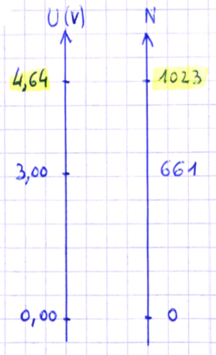La tension minimale Umin = 0,00 V sur une entrée analogique est codée par le nombre **N=0**

La tension maximale Umax = 4,64 V sur une entrée analogique est codée par le nombre **N=1023**

Il y a une **relation de proportionnalité** entre la tension analogique U et la valeur numérique N mesurée par le microcontrôleur au niveau des entrées analogiques.

Par exemples :

* Si la tension mesurée au niveau de l’entrée analogique A1 vaut U = 3,00 V alors, le nombre N correspondant à cette tension est N = 1023*3,00/4,64 = 661.
* Si la valeur numérique lue par le microcontrôleur au niveau d’une entrée analogique est N = 224, alors la valeur de la tension électrique correspondante est U =4,64*224/1023 = 1,02 V.

**Partie E : Programmation de l’alarme à incendie ANA - REA - VAL**

* D’après la courbe d’étalonnage (partie A), quelle est la valeur de la résistance Rth lorsque la température est égale à 35 °C ?
* D’après les résultats des lois de la physique (partie C), en déduire la valeur de la tension Uth aux bornes de la thermistance lorsque la température est égale à 35 °C ?
* D’après la partie D, en déduire la valeur numérique N mesurée par le microcontrôleur lorsque la température est égale à 35°C ?

**Voici un exemple de programme (réalisé avec le logiciel mBlock Version3) à téléverser dans le dispositif**

**pour faire fonctionner l’alarme.**

**D’après les calculs précédents, par quel nombre N faut-il remplacer le nombre 500 dans ce programme pour que l’alarme se déclenche à partir de 35 °C ?**

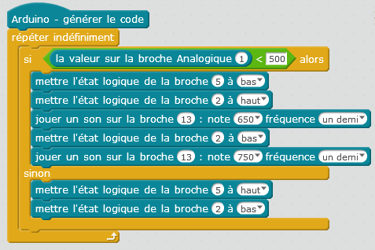

**Analyse du programme :**

D’après le programme proposé ci-dessus et le schéma du dispositif d’alarme page 6, décrivez en quelques lignes ce qu’il va se passer lorsque vous téléverserez ce programme dans le dispositif :

**Écrivez avec mBlock le programme ci-dessus (corrigé avec la bonne valeur de N) et téléversez-le dans le dispositif.**

**Vérifiez le bon fonctionnement de l’alarme avec de l’eau chaude ou un sèche-cheveux par exemple.**

**FICHES PROF**

**Corrections**

**FICHE PROF**

**Corrigé PARTIE A**

**Partie A : Le capteur de température (thermistance CTN) et sa courbe d’étalonnage. APP - REA**

Une thermistance est un capteur de température qui se comporte comme une résistance dont la valeur dépend de la température : on l’appelle pour cette raison une **thermistance** (préfixe « **thermi** » pour thermique ; suffixe « **istance** » pour résistance).



**L’objectif de la partie A** est de tracer la courbe d’étalonnage de cette thermistance 10K CTN.

Pour cela, il faut mesurer avec un Ohmmètre la résistance Rth(1) de ce capteur pour différentes températures T du milieu dans lequel il se trouve puis, il faut tracer le graphique Rth = f(T) qui montre la dépendance de la résistance du dipôle en fonction de la température.

1. L’indice th signifie thermistance.

**Consigne** : Avec le matériel mis à ta disposition, propose et met en place un protocole expérimental afin de construire un tableau de valeurs qui te permettra ensuite de tracer la courbe d’étalonnage de la thermistance.

**Matériel :**

Un bécher, de l’eau, des glaçons, un thermomètre numérique de référence (précision ± 0,5 °C), un ballon, un chauffe ballon, une potence, un Ohmmètre, la thermistance (avec les pattes gainées), 2 fils de connexion (+ 2 pinces crocodiles) pour l’Ohmmètre.

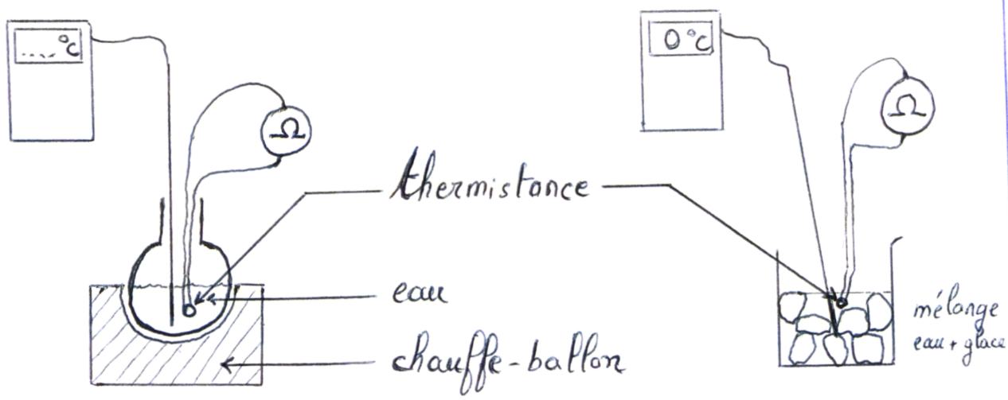**Schéma de l’expérience :**

**Tableau des mesures :**

|  |  |  |  |  |  |  |  |  |  |  |  |  |
| --- | --- | --- | --- | --- | --- | --- | --- | --- | --- | --- | --- | --- |
| température T (en °C) | 0,1 | 10,0 | 20,4 | 25,0 | 30,0 | 40,0 | 50,0 | 60,0 | 70,0 | 80,0 | 90,0 | 100,0 |
| résistance Rth (en kΩ) | 32,7 | 20,0 | 12,3 | 10,1 | 8,1 | 5,2 | 3,4 | 2,2 | 1,5 | 1.0 | 0.7 | 0,5 |

**Courbe d’étalonnage de la thermistance :**

Sur une feuille de papier millimétré, trace la courbe d’étalonnage Rth = f(T).

Ou bien avec le langage de programmation PYTHON, trace la courbe d’étalonnage Rth = f(T)

**FICHE PROF**

**Corrigé PARTIE A (suite)**

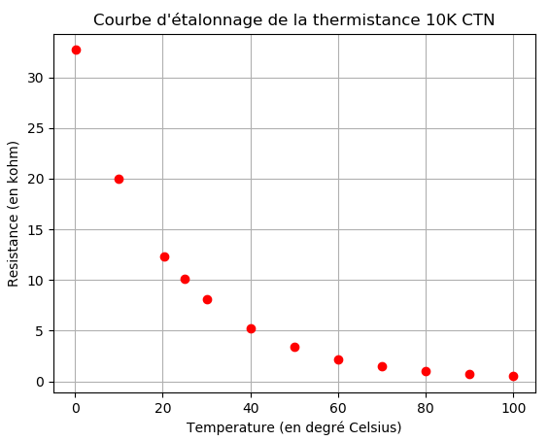

**Programme PYTHON pour tracer la courbe d’étalonnage :**

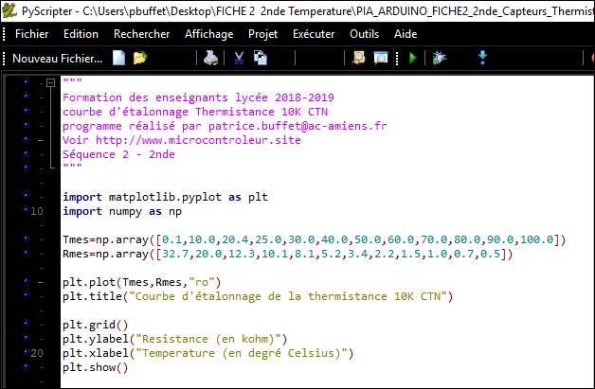

**FICHE PROF** (complément)

**Complément PARTIE A**

**pour le professeur uniquement (niveau Terminale)**

**La modélisation de la courbe d’étalonnage par une exponentielle décroissante ne peut se traiter du point de vue mathématique qu’à partir de la classe de Terminale.**

**Néanmoins, ce complément d’information peut être instructif pour le professeur.**

**Modélisation de la courbe d’étalonnage (voir page précédente)**

**par une équation du type**

${R=Ae}^{B/(T+273)}$

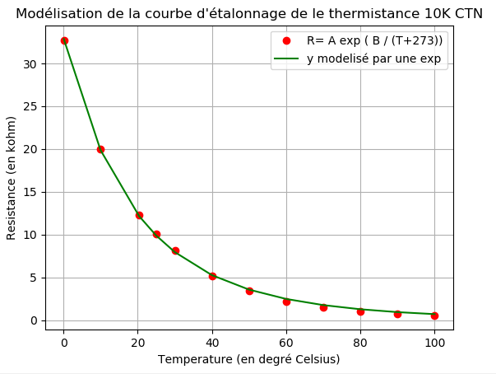

**Programme PYTHON pour tracer cette courbe : voir page suivante**

**FICHE PROF** (complément)

**Complément PARTIE A**

**pour le professeur uniquement (niveau Terminale)**

**Programme PYTHON**

**pour tracer la courbe d’étalonnage et sa modélisation :**

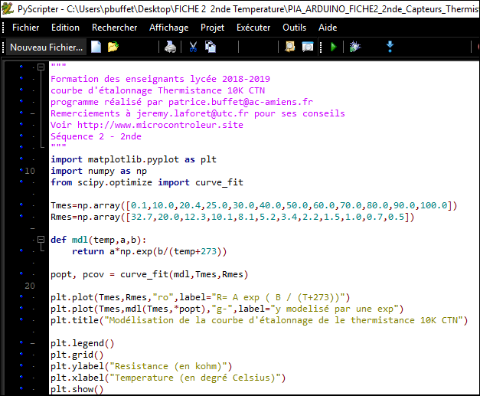

**FICHE PROF** (complément)

**Complément PARTIE A**

**pour le professeur uniquement (niveau Terminale)**

**Linéarisation de la modélisation de la courbe d’étalonnage (page précédente)**

**par une équation du type**

$$lnR=lnA+ \frac{B}{T+273}$$

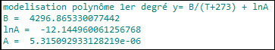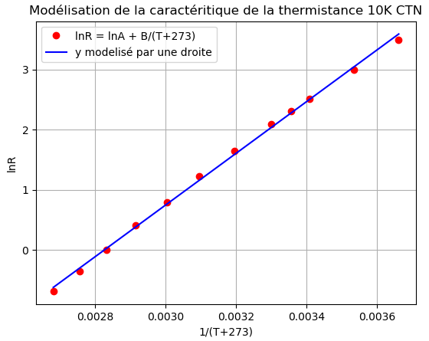

**Programme PYTHON pour tracer cette courbe : voir page suivante**

**FICHE PROF** (complément)

**Complément PARTIE A**

**pour le professeur uniquement (niveau Terminale)**

**Programme PYTHON pour tracer la courbe de modélisation linéarisée :**

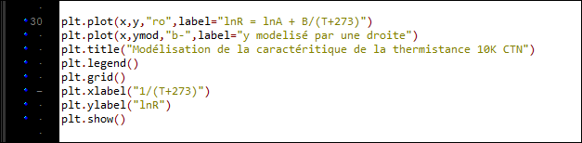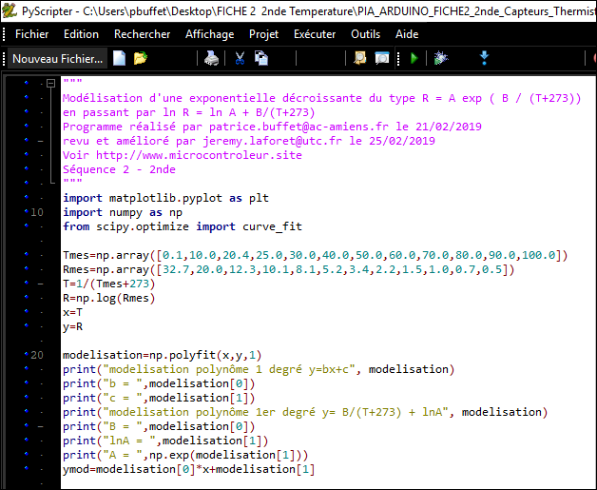

**FICHE PROF**

**Corrigé PARTIE B**

**Prendre en photo la maquette PB200 (Pierron) cablée**

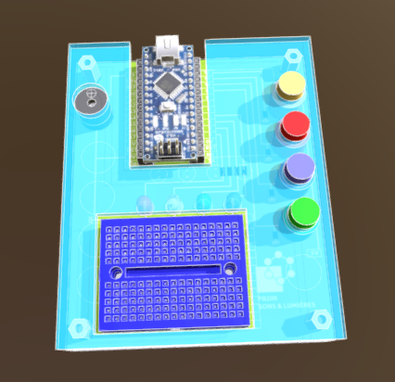

**ET / OU**

**Un autre dispositif équivalent préparé par le professeur**

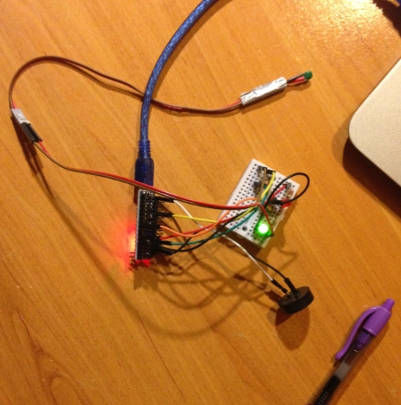

**FICHE PROF**

**Corrigé PARTIE C**

|  |  |
| --- | --- |
| Schéma électrique de l’alarme à incendie | Schéma électrique équivalent,  seule la maille contenant le capteur est représentée |
|  |  |

**Remarque très importante** : Le courant électrique ne circule pas dans la branche A-A7. L’intensité du courant électrique qui circule dans la résistance R=10 kΩ est donc la même que celle qui circule dans la thermistance.

1. Lorsque le capteur est à la température ambiante, mesurez les tensions UR, Uth et UG et vérifiez la loi des mailles.

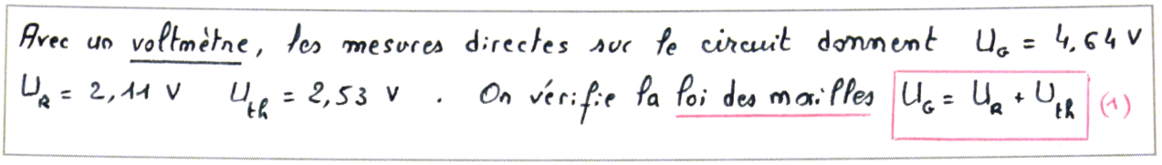

1. À l’aide de la loi d’Ohm et de la loi d’unicité du courant électrique dans un circuit en série, établir la relation entre la tension Uth aux bornes de la thermistance, la tension UR et les deux valeurs des résistances Rth et R.

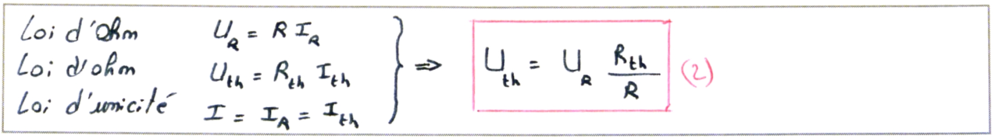

1. À l’aide de la loi des mailles, en déduire la relation écrite en rouge sous le schéma électrique.

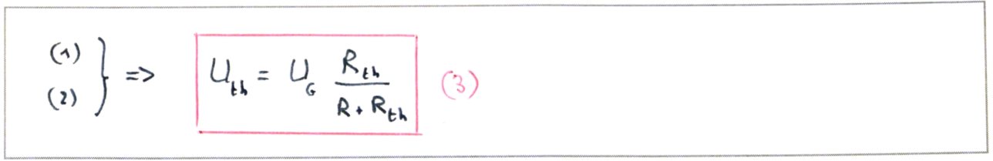

**APPELEZ LE PROFESSEUR POUR VERIFIER VOTRE TRAVAIL**

**FICHE PROF**

**Corrigé PARTIE D**

**Expérience** : Alimente ton microcontrôleur et mesure avec un voltmètre la tension électrique entre sa borne notée « 5V » et sa masse notée « GND ». Note la valeur mesurée UG = Umax = ….... V c’est la tension maximale du microcontrôleur.

**Prendre en photo la maquette PB200 (Pierron) cablée avec le voltmètre**



**ET / OU tout autre dispositif équivalent préparé par le professeur**

Avec un microcontrôleur ArduinoTM de type Nano,

La tension minimale Umin = 0,00 V sur une entrée analogique est codée par le nombre **N=0**

La tension maximale Umax = 4,…. V sur une entrée analogique est codée par le nombre **N=1023**

Il y a une **relation de proportionnalité** entre la tension analogique U et la valeur numérique N mesurée par le microcontrôleur au niveau des entrées analogiques.

Par exemples :

* Si la tension mesurée au niveau de l’entrée analogique A1 vaut U = 3,00 V alors, le nombre correspondant à cette tension est N = 1023*3,00/4, … = …...
* Si la valeur numérique lue par le microcontrôleur au niveau d’une entrée analogique est N = 224, alors la valeur de la tension électrique correspondante est U =4, …. *224/1023 = …. V.

**FICHE PROF**

**Corrigé PARTIE E**

* D’après la courbe d’étalonnage (partie A), quelle est la valeur de la résistance Rth lorsque la température est égale à 35 °C ?
* D’après les résultats des lois de la physique (partie C), en déduire la valeur de la tension Uth aux bornes de la thermistance lorsque la température est égale à 35 °C ?
* D’après la partie C, en déduire la valeur numérique N mesurée par le microcontrôleur lorsque la température est égale à 35°C ?



**Voici un exemple de programme (réalisé avec le logiciel mBlock Version3) à téléverser dans le dispositif**

**pour faire fonctionner l’alarme.**

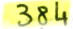**D’après les calculs précédents, par quel nombre N faut-il remplacer le nombre 500 dans ce programme pour que l’alarme se déclenche à partir de 35 °C ?**



**Analyse du programme :**

D’après le programme proposé ci-dessus et le schéma du dispositif d’alarme page 6, décrivez en quelques lignes ce qu’il va se passer lorsque vous téléverserez ce programme dans le dispositif :

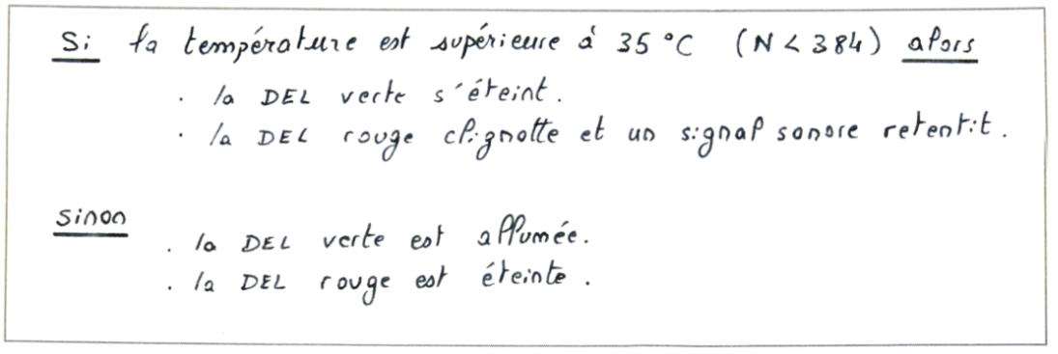

**Écrivez avec mBlock le programme ci-dessus (corrigé avec la bonne valeur de N) et téléversez-le dans le dispositif.**

**Vérifiez le bon fonctionnement de l’alarme avec de l’eau chaude ou un sèche-cheveux par exemple.**



**FICHE PROF**

**Corrigé PARTIE E (complément)**

Programme Arduino de l’alarme à incendie

pour ceux qui préfèrent programmer en langage Arduino plutôt qu’avec mBlock

|  |  |  |
| --- | --- | --- |
| **Alarme à incendie**  **en langage Arduino** |  | **Alarme à incendie**  **en langage mBlock** |
|  |  |  |

**Complément n°1 moniteur série**

**Objectif :** Afficher les valeurs de N et de Uth sur l’écran de l’ordinteur

Les valeurs de Uth et N mesurées ou calculées dans cette séquence peuvent s’afficher sur l’écran de l’ordinateur.

Pour cela il suffit d’écrire le petit programme suivant :

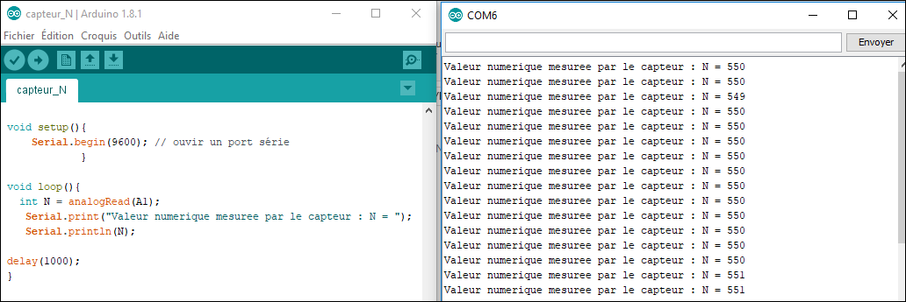

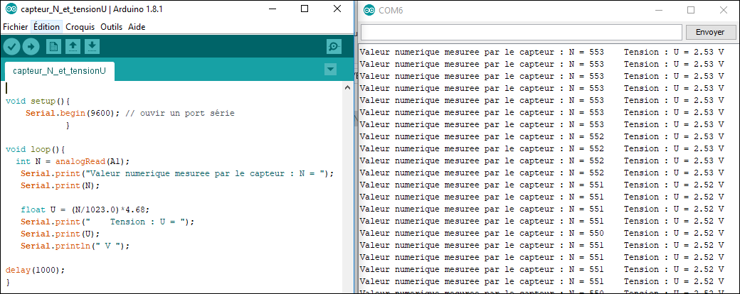

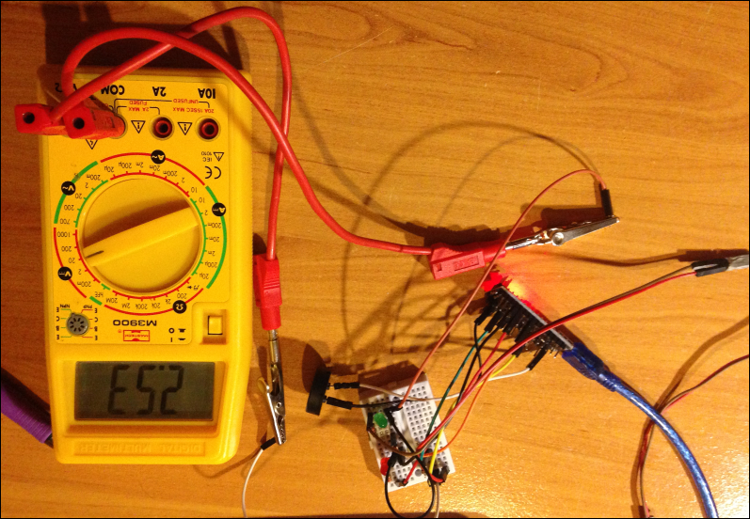

**Complément n°2 afficheur LCD**

**Objectif :** Afficher les valeurs de N et de Uth sur un afficheur LCD

Les valeurs de Uth et N mesurées ou calculées dans cette séquence peuvent s’afficher sur un afficheur LCD.

Pour cela il suffit d’écrire le petit programme suivant :

